Tillsynsbegäran – information om höga naturvärden och fridlysta arter i avverkningsanmälan A 38685-2021 i Umeå kommun
Denna tillsynsbegäran behandlar höga naturvärden i avverkningsanmälan A 38685-2021 i Umeå kommun som inkom 2021-07-30 och omfattar 2,3 ha.
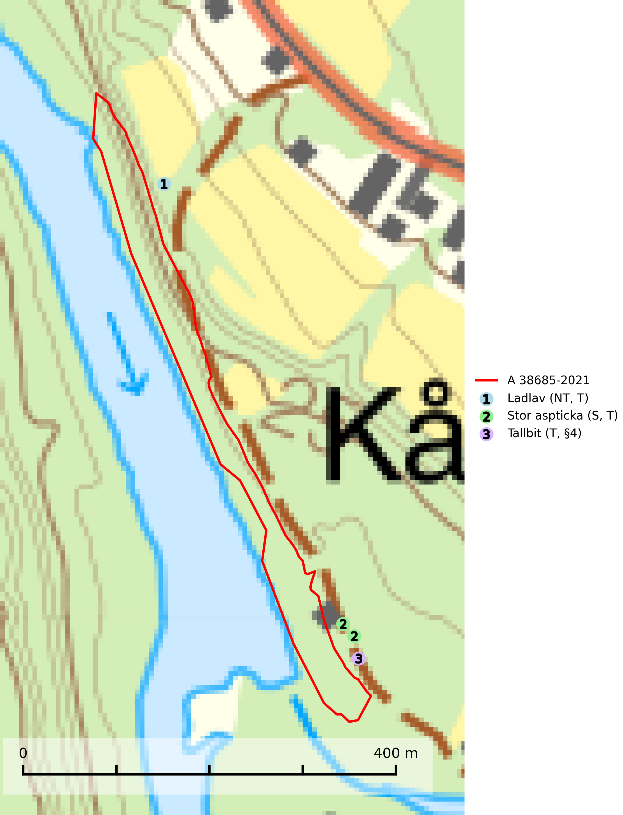
Figur 1. Fyndplatser för naturvårdsarter inom 25 meter från avverkningsanmälan. Markörer utan svart kant är placerade på fyndplatsen. Markörer med svart kant är placerade vid sidan av fyndplatsen har ett svart streck som visar fyndplatsens exakta position. Kartans mittpunktskoordinat är N 7090225, E 750495 i SWEREF 99 TM.
Inom 25 meter från avverkningsanmälan finns fynd av 3 naturvårdsarter, varav 1 är rödlistad, 1 är fridlyst, 3 är typiska (T) och 1 är signalart (S): ladlav (NT, T), stor aspticka (S, T) och tallbit (T, §4). Se Figur 1.

Tillsynsbegäran
Vi begär härmed att Skogsstyrelsen fattar beslut enligt miljöbalken som säkerställer att skogens höga naturvärden bevaras samt att EU-lagstiftning efterlevs och att artskyddsbrott förhindras.
Vi önskar även ta del av de ställningstaganden och beslut som myndigheten meddelar till följd av aktuell avverkningsanmälan och föreningens inlaga (se 34 § förvaltningslagen).

Naturvårdsarter och fridlysta arter
Nedan följer beskrivningar av de naturvårdsarter och fridlysta arter som har sina livsmiljöer och växtplatser i den avverkningsanmälda skogen. Se även ytterligare artfakta i BILAGA 1. De påträffade naturvårdsarterna är ett tydligt kvitto på att det rör sig om en skog med höga naturvärden.
Ladlav (NT) växer på gammal torr och hård kärnved i exponerade lägen. Naturliga växtplatser är torrakor, högstubbar och döda grenar av levande tallar på myrar, vid sjöar och kuster samt i berg- och rasbranter. Miljön nyskapas i begränsad omfattning. Ladlav hotas av att gammal, torr och exponerad kärnved försvinner genom avverkningar. Igenväxning och förtätning av brandpräglade skogar är också ett hot. I jordbrukslandskapet är målning och restaurering av gamla ängslador, staket m.m. är ett stort hot mot lavens förekomst. Ladlav är typisk art för 9010 Taiga (SLU Artdatabanken, 2024).
Stor aspticka är knuten till gamla levande aspar och orsakar karaktäristiska inbuktningar i stammen (så kallad nekroser). Slutavverknings- och gallringsåtgärder i löv- och blandskogsbestånd som innebär att tillgången på grov asp minskar är ett hot mot arten. Det är viktigt att äldre aspar och aspbestånd sparas och för att gynna arten på sikt bör aspinslagen i t.ex. bergbranter, raviner, skogsbryn och kring äldre odlingsmarker generellt sparas i större utsträckning än vad som görs idag. Stor aspticka är typisk art för 9010 Taiga och 9030 Landhöjningsskog (SLU Artdatabanken, 2024; Nitare & Skogsstyrelsen, 2019).
Tallbit (§4) ställer höga krav på sin livsmiljö och permanent förekomst av häckande tallbit finns huvudsakligen i gammal grandominerad barrblandskog av naturskogskaraktär. Reviren är relativt stora (12–75 hektar) och arten saknas i områden med storskaligt skogsbruk med hög andel stora hyggen och täta ungskogar. Områden med dokumenterad permanent förekomst har vanligtvis så stora naturvärden att skogsbruk är olämpligt. Tallbit är typisk art för 9010 Taiga (SLU Artdatabanken, 2026; Skogsstyrelsen, 2016). Observationer av tallbit i naturskog eller under häckningstid måste alltid utredas.

EU:s fågeldirektiv
Europeiska unionens medlemsländer är skyldiga att agera i enlighet med EU:s fågeldirektiv där det uttryckligen står att direktivet gäller för fåglar samt för deras ägg, bon och livsmiljöer (artikel 1). Vidare att de åtgärder som vidtas inte får leda till en försämring av den nuvarande situationen beträffande bevarandet av de fågelarter som avses i artikel 1 (artikel 13). Fågeldirektivet är styrande för tillsynsansvariga myndigheters ärendehantering, ställningstaganden och beslutsfattande.

BILAGA 1 – Fridlysta arter

Tallbit – ekologi samt krav på livsmiljön
Tallbit (§4) är typisk art för 9010 Taiga och prioriterad art enligt Skogsvårdslagen. Den förekommer från norra Dalarna och norrut genom de inre delarna av Norrland, norrut till norra Norrbotten. Tallbiten ställer höga krav på sin livsmiljö och permanent förekomst av häckande tallbit finns huvudsakligen i gammal grandominerad barrblandskog av naturskogskaraktär med inslag av björk, gråal, rönn och viden, påfallande ofta i områden med inslag av myrmark och små vattendrag. Reviren är relativt stora (12–75 hektar enligt befintliga studier) och arten saknas i områden med storskaligt skogsbruk med hög andel stora hyggen och täta ungskogar. Områden med dokumenterad permanent förekomst har ofta så stora naturvärden att skogsbruk är olämpligt (SLU Artdatabanken, 2026; Skogsstyrelsen, 2016).
Arealerna grandominerad naturskog har i stora delar av landet blivit allt för små, och bestånden är dessutom i många fall allt för isolerade, för att kunna upprätthålla stabila populationer. Omdaningen av naturskogsartad skog till produktionsskog medför en förlust av viktiga häckningsmiljöer, något som förstärks av ökad fragmentering av kvarvarande naturskogsartade bestånd. Områden med dokumenterad permanent förekomst i naturskogsmiljöer kan ha så stora naturvärden att de bör bli föremål för områdesskydd eller naturvårdsavsättningar (Skogsstyrelsen, 2016).
Tallbiten flyttar normalt endast begränsade sträckor inom norra barrskogsregionen och de flesta vintrar ses den endast i mycket liten omfattning utanför häckningsområdet. Med långa och oregelbundna mellanrum uppträder tallbiten invasionsaktigt och i samband med sådana rörelser kan den observeras i stora delar av Sverige (SLU Artdatabanken, 2026).

Referenser – tallbit
Skogsstyrelsen, 2016. Vägledning för hänsyn till tallbit. Vägledningar och kunskapsstöd artskydd - Skogsstyrelsen
SLU Artdatabanken, 2026. Artfakta: tallbit (Pinicola enucleator).

